Ištrauka iš Vilniaus rajono savivaldybės teritorijos kraštovaizdžio
specialiojo plano
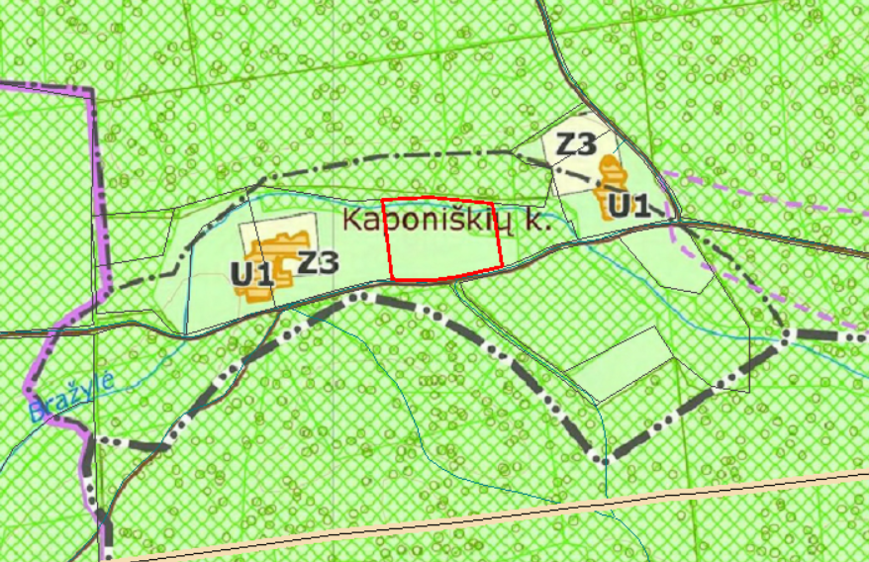
4144/0700:4